2017“修女马拉松”参与须知
为了更加规范、透明的运作我们的公益项目
可敬的各机构负责人：
你们好！2017年“修女马拉松”开始报名了。有了之前８年的不断尝试与努力，“修女马拉松”已经成为中国教会修女们投身慈善事业的一张名片，在海内外有着较高的品牌认同感。2017年进德公益继续为修女们提供免费筹款平台，帮助大家完成机构、项目的宣传和筹款。
一、参与办法：
- 项目申请：登录进德网站www.jinde.org 点击右上角的登录（没有注册过的需先注册后再登录），登录后右上角显示的图标下拉菜单，进入用户中心，点击左侧“项目相关”选择“申请管理”，然后点击绿色“申请”按钮，点击“2017修女马拉松项目申请”，进入后开始认真填写项目信息，填写完成后认真检查，最后确认信息并提交。
- 项目审核：进德公益项目部负责人在后台审核提交的项目，审核周期一般为1-2个工作日，审核通过后，项目专属页面即显示在进德公益网站上。审核未通过的，请浏览用户中心信封字样站内信，根据审核意见，在申请管理中继续修改、提交。
二、项目页面编辑注意事项：
- 项目标题：20字以内，直观、吸引人。
- 筹款目标：完成项目所需金额，请直接填写阿拉伯数字，不可加分隔符或文字。
- 展示图片：非常重要，须认真选择，是项目的“门脸”马拉松页面首页的项目展示图，建议尺寸640*480像素，宽高比例4:3。
- 项目简介：120字符以内，简要说明你的项目。
- 项目信息：分角度、分段落介绍你的项目，应包括项目产生的背景、项目计划、预算等内容，有助于他人清晰了解你的项目。可以适当加入一些精彩的照片帮助说明你的项目，尺寸要求：横幅宽度640像素，纵幅宽度350像素。
范 例：
项目名称：给山区特困老乡备年货
他们是不幸的
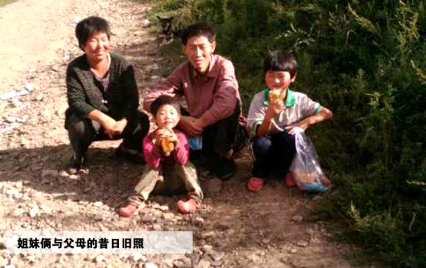
围场广发永乡梁氏小姐妹，父亲梁国立患精神病，已去世，母亲改嫁后，留下她俩与寡妇奶奶相依为命，没有生活来源。
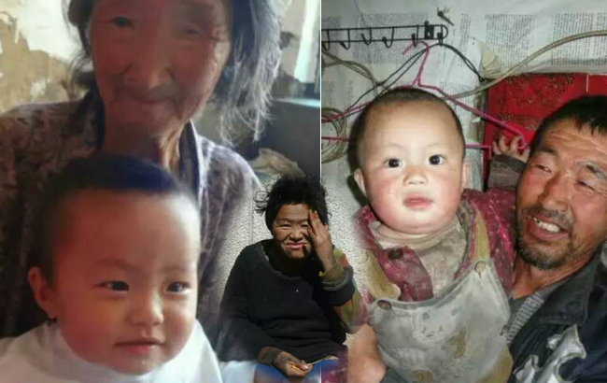
滦平县大屯乡范国山一家，照片中为奶奶和爸爸分别抱着两兄弟，中间为傻妈妈。
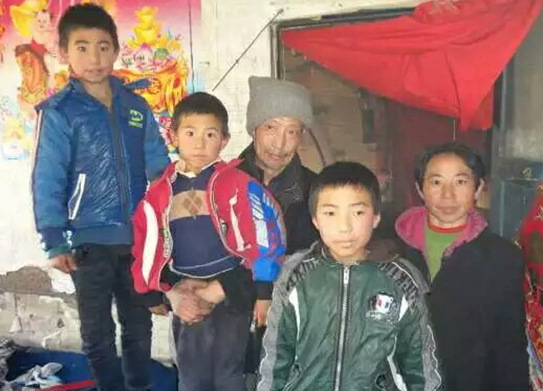
滦平县长山峪镇柴庆森一家，因为家里太穷了，妻子离家出走，留下两个年幼的孩子。
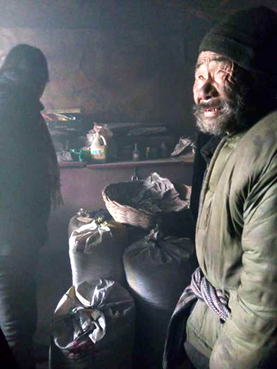
滦平火斗山乡李爷爷，今年八十多岁，老伴儿是个哑巴，家里还有个四十多岁的半身不遂的儿子。老两口年事已高，不能再下地干活儿，一家人没有经济来源。
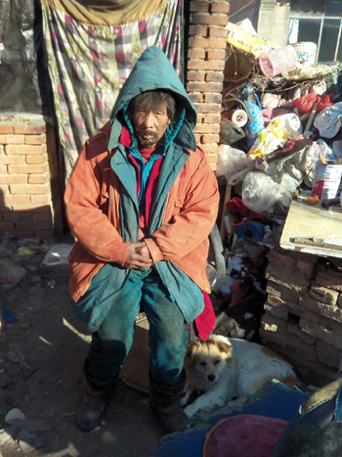
他叫刘云山，是一个精神病患者。他的居住环境极为恶劣，屋里屋外堆满垃圾。
……
在承德围场县和滦平县，我们发现了300多户类似的家庭，他们或是患有精神疾病，独自居住；或是无依无靠的五保户，孤寡老人；或是家里重要劳动力伤残，导致家庭极度贫困。不幸的遭遇让他们的人生跌入谷底，特别是逢年过节的时候，更加渴望人世间的温情。
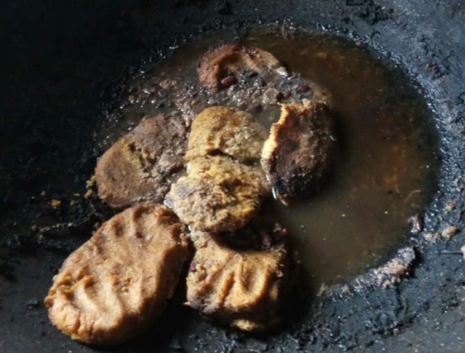
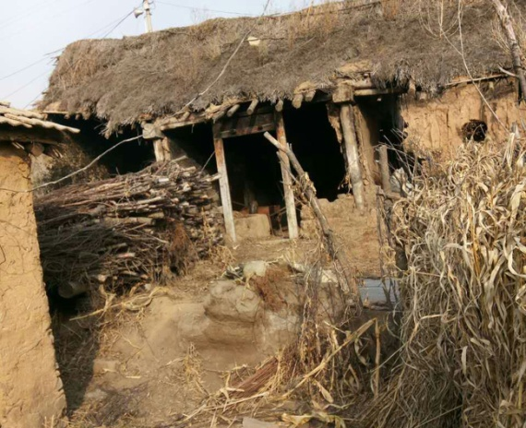

他们又是幸运的
从2006年开始，陆续有爱心人士发现他们，并结队定期进行居家探访。为他们的洗头、理发、剪指甲、洗脚、洗衣服、收拾屋子、弄柴火、送慰问品等。有居家能力的人，主要送粮食；一大部分没有劳动能力的人，志愿者们会做成成品，送去关爱他们。在当地服务多年的赵云辉神父回忆说，一些人的境遇特别悲惨，“捡垃圾吃，捡死猪死狗吃”。目前，他们的生活质量有了显著的改善，基本温饱问题有所解决。
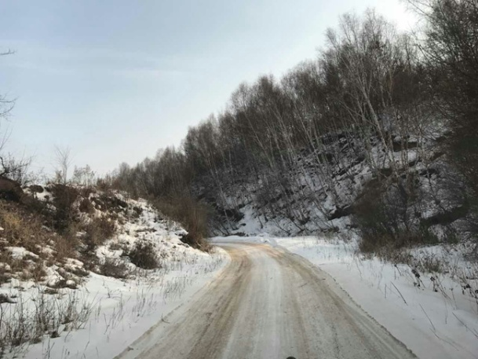
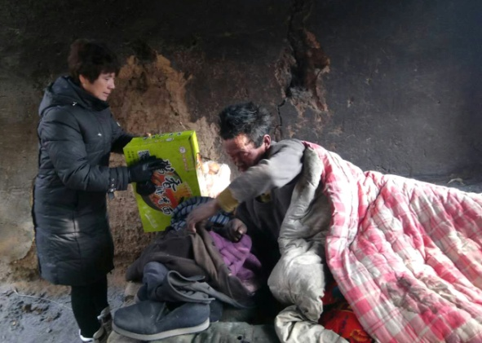

我们要做什么
2017年春节还有14天就要来到，神州大地处处张灯结彩，喜气洋洋，家家户户准备丰盛的年货迎接新年。为了让围场、滦平、丰宁和平泉4县的这350户老乡，也能开开心心过个好年，饱享人间真情，我们联合当地志愿者，为他们筹备“爱心年货包裹”。
响应国家精准扶贫政策，针对他们的具体需要，“爱心年货包裹”分为两类：
A. 米、面、油、肉等——针对有居家能力的家庭
B. 方便食品类和包子、饺子等成品——针对无居家能力或居家能力较弱的家庭

预算
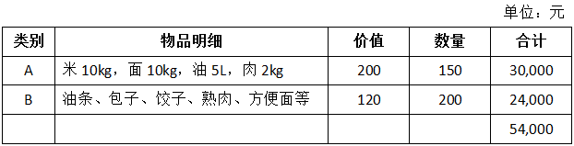
备注：物品明细视不同探访对象具体情况可能会略作调整。

三、项目完结及捐款拨付说明：
- “2017修女马拉松”网络捐款通道至2017年10月31日关闭，各项目所筹款项全部转给该项目，进德不提取办公费。

- 转款需要准备的材料：①收款收据原件（已经注册的机构请提供该机构正规捐赠票据，未注册的机构请统一使用进德收据目标）②项目执行的发票、收据、协议等能说明项目发生的票据的复印件，如取暖项目提供购煤发票复印件，助学项目提供发放助学金的签名表复印件，助残项目提供购买轮椅等器具发票复印件。③简单的完工报告电子版，如某冬季取暖项目通过参加某某马拉松和进德平台的宣传，筹款共计筹集2万元，购买2.5万元燃煤，保障20位孤寡老人顺利过冬，附上图片。

- 转款：上述材料寄到进德公益后，立即安排财务转款。

四、其他
1.进德公益不在组织“跑”的领域，参与赛事请各机构根据各地情况自主报名参赛。
2.进德公益将不定期组织小型线上活动，对活动中表现突出的项目给予奖金鼓励。

五、联系人
项目经理：海晶 手机：15931692071 QQ：277341901
财务顾问：慧宁 电话：0311-86860053转
网络管理：白波 手机：17093123912 QQ：412997227

